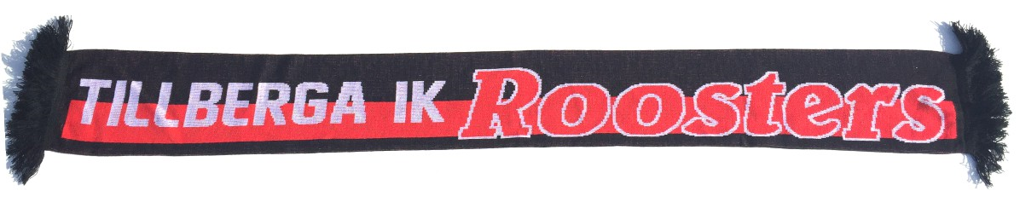

Lagregler för PF08/09

- Jag är stolt över att vara en rooster

- Jag uppträder alltid trevligt och ordentligt.

- Jag gör alltid mitt bästa på träningar och matcher.

- Jag tycker att alla är viktiga i mitt lag.

- Jag peppar och stöttar alla mina lagkamrater, även i skolan och på fritiden

- Jag klagar aldrig på en lagkamrat.

- Jag respekterar mina motståndare.

- Jag spelar alltid schysst och är sportslig.

- Jag respekterar alltid domarens beslut.

- Jag lyssnar alltid på mina ledare när dom pratar.

- Jag har jag alltid mina glasögon på mig på innebandyplanen.

- Jag hälsar på alla mina lagkamrater när jag träffar dom. Även i skolan och på fritiden.

- Jag säger hej när jag kommer till träning och match. Och hejdå när jag går.

- Jag hejar alltid på mitt lag. Och säger aldrig taskiga saker till mina motståndare

